

**自定义工作流(CTSDB to TBDS)**

**示例说明**

**文档版本变更记录：**

|  |  |  |  |  |
| --- | --- | --- | --- | --- |
| **版本号** | **\*变化状态** | **变更说明** | **变更人** | **日  期** |
| 1 | C | 文档新建 | 胡习远 | 2018/12/25 |
|  |  |  |  |  |
|  |  |  |  |  |
|  |  |  |  |  |
|  |  |  |  |  |

**\*修改状态：C - 创建，A - 增加，M - 修改，D - 删除**

**目 录**

1. 概述 5

2. 环境搭建与代码配置说明 5

2.1. 环境搭建 5

2.1.1. 加入runner依赖的jar包 5

2.1.2. 加入hadoop依赖的jar包 5

2.1.3. 加入JSON相关依赖 6

3. 自定义Runner代码设计 7

3.1. 继承的基类 7

3.2. 必须实现的抽象方法 7

3.3. 启动任务流程 7

3.4. 获取参数的方法 7

3.5. 日志输出方法 8

3.6. 提交任务实例执行状态 8

3.7. 停止任务实例运行 9

3.8. 运行示例 9

4. 自定义工作流配置说明 9

4.1. 基本信息配置 10

4.2. 参数配置 10

4.3. CTSDB TO HDFS 参数配置说明 11

5. 示例使用方法 14

5.1. 创建工作流 14

5.2. 工作流参数配置 14

5.3. 工作流任务调度 15

5.3.1. 工作流任务运行 15

5.3.2. 查看运行结果 15

1. 概述

工作流模块作为腾讯大数据套件（TBDS）最重要的功能之一，本文档提供了一种基于自定义工作流的实现，将CTSDB的表的数据导入TBDS的HDFS说明。CTSDB的相关API说明参考：https://cloud.tencent.com/document/product/652/13611。

1. 环境搭建与代码配置说明

此部分为基于java语言开发的自定义工作流的示例（CTSDB to HDFS），完整的代码参见：

https://github.com/TBDSUDC/TBDSDemo/tree/master/src/main/java/com/tencent/taskrunner。

* 1. 环境搭建

### 加入runner依赖的jar包

自定义runner任务依赖 common-core-0.0.1-SNAPSHOT.jar，pom.xml配置如下：

<dependency>

<groupId>com.tencent.teg.dc.runner</groupId>

<artifactId>runner-common</artifactId>

<version>0.0.1-SNAPSHOT</version>

<scope>system</scope>

<systemPath>${project.basedir}/lib/common-core-0.0.1-SNAPSHOT.jar</systemPath>

</dependency>

### 加入hadoop依赖的jar包

由于需要将CTSDB表的数据导入hdfs，需要加入hadoop的相关依赖及权限认证：

在pom.xml文件加入相关依赖，如下：

<dependency>

<groupId>org.apache.hadoop</groupId>

<artifactId>hadoop-client</artifactId>

<version>2.7.2-TBDS-4.0.3.3</version>

</dependency>

<dependency>

<groupId>org.apache.hadoop</groupId>

<artifactId>hadoop-common</artifactId>

<version>2.7.2-TBDS-4.0.3.3</version>

</dependency>

<dependency>

<groupId>org.apache.hadoop</groupId>

<artifactId>hadoop-hdfs</artifactId>

<version>2.7.2-TBDS-4.0.3.3</version>

</dependency>

在程序代码里面把四个参数添加到conf里面，如下：

conf.addResource(new Path("/etc/hadoop/conf/core-site.xml"));

conf.addResource(new Path("/etc/hadoop/conf/hdfs-site.xml"));

//参数 tbds_username，tbds_username，tbds_securekey通过工作流自定义参数传入

conf.set("hadoop.security.authentication", "tbds");

conf.set("hadoop_security_authentication_tbds_username",tbds_username);

conf.set("hadoop_security_authentication_tbds_secureid",tbds_secureid);

conf.set("hadoop_security_authentication_tbds_securekey",tbds_securekey);

UserGroupInformation.setConfiguration( conf );

UserGroupInformation.loginUserFromSubject(null);

### 加入JSON相关依赖

加入解析时序数据库CTSDB查询数据的JSON依赖包，fastjson-1.2.7.jar，

pom.xml如下图：

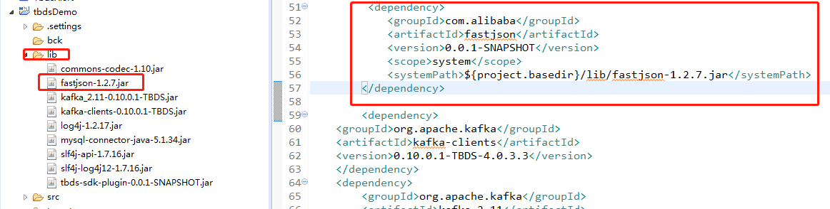

1. 自定义Runner代码设计
   1. 继承的基类
2. 与hive相关的实现可以继承AbstractTDWDDCTaskRunner这个基类，继承其中对数据库表的debug。
3. HDFS与传统数据库导入的runner可以继承HDFSToDBRunner或者DBToHdfsRunner，调用DBUtil类来调用JDBC执行DAO
4. 普通的runner直接继承jar包中的AbstractTaskRunner基类就可以了。
   1. 必须实现的抽象方法

重载AbstractTaskRunner的execute()方法和kill（）方法。

* 1. 启动任务流程

1. 新建main 函数 public static void main(String[] args) {} 并在main 函数中实例化runner对象,将args[0] 作为实例化对象的传入参数。
2. 在main函数中调用对象startwork()方法，启动自定义runner。
   1. 获取参数的方法
3. 通过this.getTask()方法获取TaskRuntimeInfo对象。
4. 通过TaskRuntimeInfo对象，获取获取用户填写参数

2.1 获取实例和任务信息

  task.getId() 获取实例id  
  task.getType() 获取任务类型  
  task.getCurRunDate() 获取实例数据时间  
  task.getNextRunDate() 获取实例下一个数据时间

2.2 获取用户在ui上填写的填写任务参数

  this.getProperties().get(key) //获取任务参数。

2.3 获取用户在ui上选择的源服务器和目标服务器信息，获取方式如下

List<ServerRuntime> sourceServers = taskRuntime.getSourceServers();

List<ServerRuntime> targetServers = taskRuntime.getTargetServers();

虽然返回值是一个list队列，但目前只支持一个源服务器和一个目标服务器，服务器对象 ServerRuntime 结构如下,通过get*() 方法获取对应的值：

private String tag; // 服务器标示符

private String type;// 服务器类型 支持hive,hdfs,ftp,postgreSQL,mysql,sql server,oracle

private String host;// 服务器地址(对应主机地址)

private int port;// 服务器连接端口(对应端口)

private String userName;// 连接用户名

private String password;// 连接密码

private String service;// 当前不用

private String userGroup;// 当前不用

private String version;// 当前不用

* 1. 日志输出方法

this.writeLocalLog(Level.INFO, "**");

* 1. 提交任务实例执行状态

this.commitTask(state, runtimeId, desc);

Ps:常用运行状态有：RUNNING（正在运行），KILLED（已经停止），SUCCESSFUL（成功），FAILED（失败）：

* 1. 停止任务实例运行

1. 停止实例运行前，清理runner资源，并提交停止状态。
2. 我们实现了runner调度资源的清理方，建议开发者，使用统一的停止方法，如下：
3. public void kill() throws IOException {
4. this.writeLocalLog(Level.INFO, " hello word had been kill ");
5. boolean killResult = false;
6. try {
7. killResult = CommonUtils.killProcess(this.taskRuntime, this);
8. if (killResult) {
9. this.writeLocalLog(Level.SEVERE, "kill job succeed!");
10. this.commitTask(LState.KILLED, "", "kill job succeed!");
11. } else {
12. this.writeLocalLog(Level.SEVERE, "kill job failed!");
13. this.commitTask(LState.HANGED, "", "kill job failed!");
14. }
15. } catch (Exception e) {
16. this.writeLocalLog(Level.SEVERE,
17. "kill job failed:" + CommonUtils.stackTraceToString(e));
18. this.commitTask(LState.HANGED, "", "kill job failed!");
19. }
20. }
    1. 运行示例

https://github.com/TBDSUDC/TBDSDemo/tree/master/src/main/java/com/tencent/taskrunner

1. 自定义工作流配置说明

配置路径：工作流模块->任务管理，如下图：

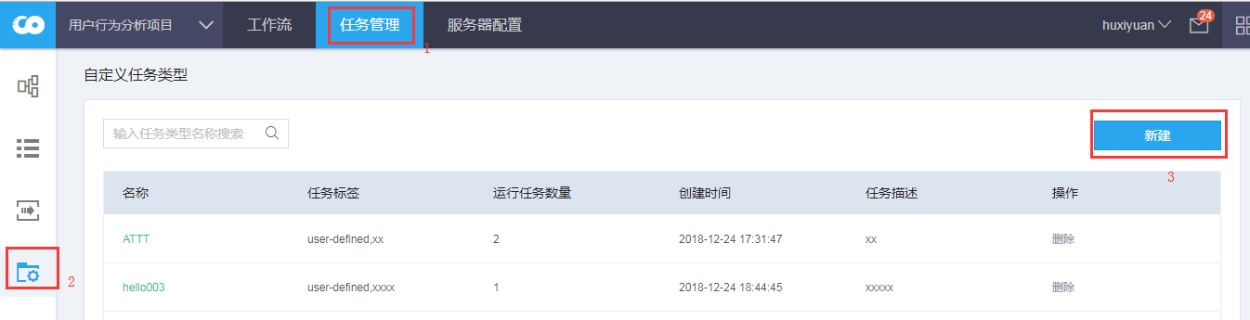

点击“新建”按钮。

* 1. 基本信息配置

如下图：

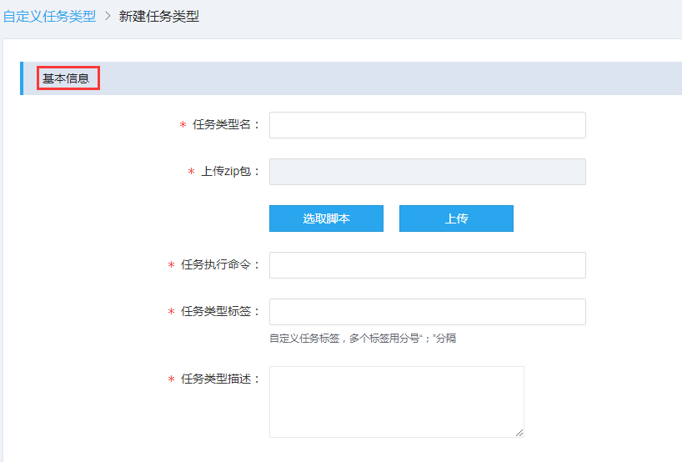

参数说明：（1）任务类型名：任务类型的名称标识；（2）上传zip包：上传需要执行的zip文件，所有用到文件全部打包为zip文件（可以将相关依赖包打进去），不要打包目录，打包成文件；（3）任务执行命令：执行自定义工作流jar包的启动脚本；（4）任务类型标签：标签说明，如：CTSDB、HDFS等，程序不做校验；（5）任务类型描述：相关描述信息。

（2）zip包说明：

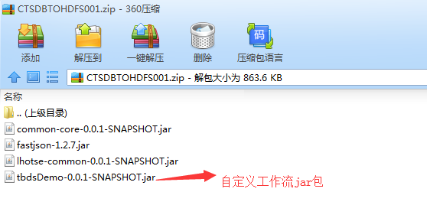

（3）任务执行命令：

注：需要引入hadoop 和 lhotse_runners下的相关jar包。

/usr/jdk64/jdk1.8.0_111/bin/java -cp tbdsDemo-0.0.1-SNAPSHOT.jar:common-core-0.0.1-SNAPSHOT.jar:lhotse-cmon-0.0.1-SNAPSHOT.jar:fastjson-1.2.7.jar:/usr/local/lhotse_runners/jar/common-lib/*:/usr/hdp/2.2.0.0-2041/hadoop/client/* com.tencent.taskrunner.CTSDBToHdfsRunner

* 1. 参数配置

如下图：（可以根据自己需求，添加多个属性）

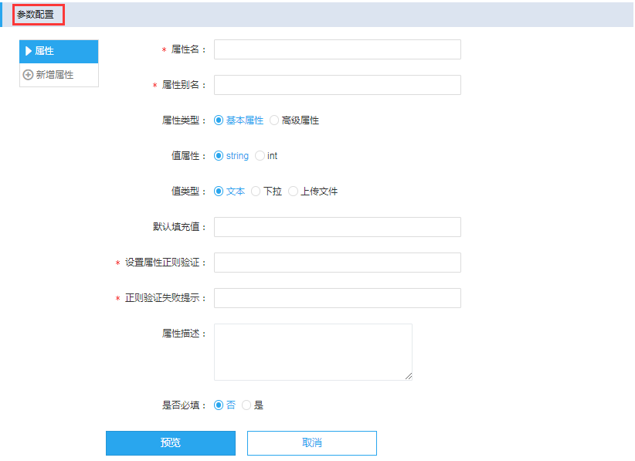

参数说明：（1）属性名：英文名称，后台获取相应参数名称；（2）属性别名：添加工作流前台展示属性名称（后台不校验）；（3）属性类型：选择“基本属性”，“高级属性”点击没变化，目前未使用；（4）设置属性正则验证：未使用，可随意填写；（5）正则验证失败提示：未使用，可随意填写。

其它字段根据自己的需求选择填写。

* 1. CTSDB TO HDFS 参数配置说明

##tbds权限认证参数配置

tbds_username=usertest

tbds_secureid=xxxx

tbds_securekey=xxxx

##CTSDB数据库访问用户名

ctsdb.user=root

##CTSDB数据库访问密码

ctsdb.password=tbds1234xx

##CTSDB数据库访问地址

ctsdb.url=http://10.0.*.*:9200

##CTSDB数据导入HDFS存储数据的临时目录，提前创建好，修改创建目录权限为777

ctsdb.dataInput=/tmp/kafkatest/ctsdb/

##CTSDB数据导入HDFS存储的目录，需要提前创建好（自己所属项目的路径下创建）

ctsdb.hdfsOutput= /project/tbds_test/ctsdb/output/

##CTSDB需要导入的数据表名称（导入HDFS）

ctsdb.tableName=ctsdb_tbds

##CTSDB需要导入数据表的列名称

ctsdb.colNames=0001,0002

#n*60000 一个批次查询60000条，设置多少个批次生成一个文件

#设置成5，表示5*600000条数据生成一个文件

ctsdb.fileDataSum=5

#test 测试用，运行多少个批次查询，示例采集26*60000条数据

ctsdb.runBatchSum=26

#10m 数据10分钟后会过期，过期后 scroll_id将变得无效，后续查询会失败

ctsdb.validDataTime=10m

配置完成后，如下图：

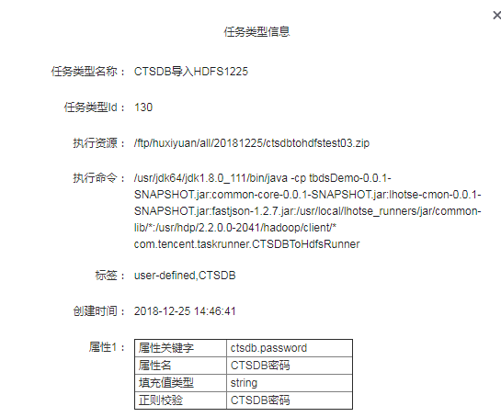

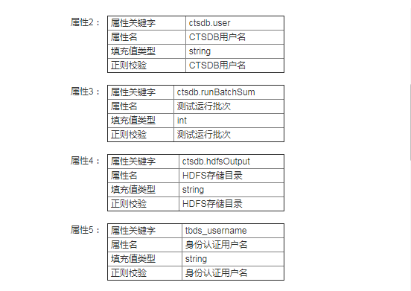

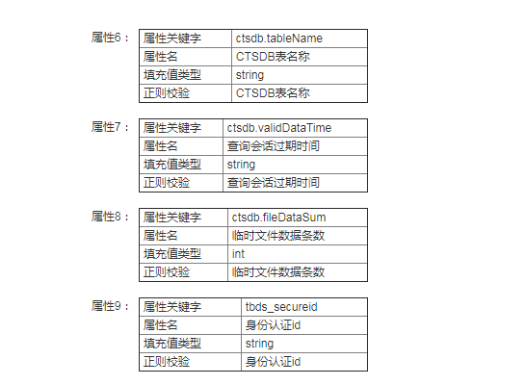

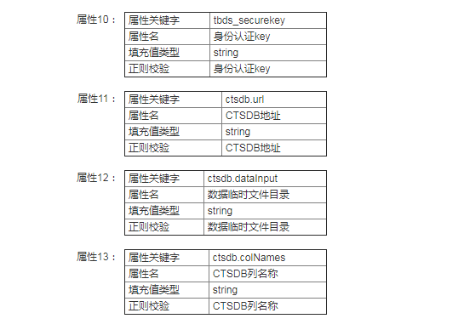

1. 示例使用方法
   1. 创建工作流

选择自定义的工作流任务，创建工作流，如下图：

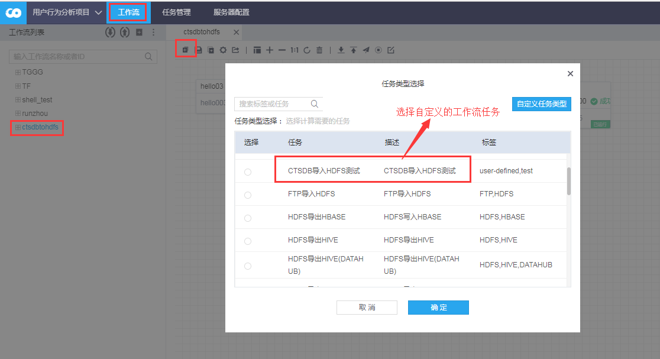

* 1. 工作流参数配置

具体配置参数说明，见文档4.3。

配置完成后如下图：

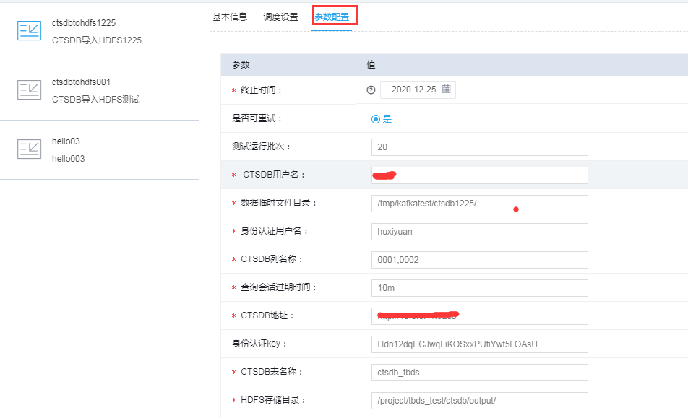

* 1. 工作流任务调度

### 工作流任务运行

配置工作流完成后，提交审核，审核通过后，向TBDS的工作流调度系统提交任务进行调度执行。

### 查看运行结果

直接在运维中心-文件管理-基础文件管理，找到目标目录查看文件如下：

